TISKOVÁ ZPRÁVA
Praha, 23. července 2019
Analýza TPA trhu M&A v regionu CEE za 1H2019: méně transakcí, ale větší finanční objem
Trh fúzí a akvizic zaznamenal v regionu střední a východní Evropy v prvním pololetí letošního roku 183 transakcí. To je pokles oproti minulému pololetí, kdy bylo uskutečněno 228 transakcí. Objem uskutečněných transakcí, u nichž je známá kupní cena (64) činil v 1H 2019 podle analýzy TPA Valuation & Advisory 9 933 mil. eur. Ve 2H 2018 to bylo 8 457 mil. eur pro zveřejněných 76 případů. Pokračuje tedy trend z prvního čtvrtletí, kdy byl také zaznamenán pokles aktivity oproti 4Q 2018. Největší zobchodovaný objem, 1 917 mil. eur, zaznamenal v 1H 2019 sektor utility a sektor financí, 1615 mil. eur – viz graf 1.

Z dlouhodobého hlediska dochází v průměru ke stále většímu objemu zobchodovaných transakcí. Od roku 2012 objemy transakcí na CEE trhu rostou kromě roku 2017, kdy došlo k mírnému poklesu aktivity – viz graf 2. Nicméně medián EBITDA násobku vyšší než 10 z roku 2008 nebyl dosud překonán, stejně jako počet transakcí, které v roce 2008 proběhly – 228.
„Naši analýzu situace na trhu M&A zaměřujeme na region, ve kterém naše skupina působí, tedy střední a východní Evropu. Od roku 2008 do konce 1Q 2019 tu proběhlo téměř 5 000 transakcí. K nejaktivnějším trhům patří polský s podílem přibližně 29 % na všech transakcích, následuje Rakousko s 20% podílem a Česká republika s podílem přibližně 18 %. Nejmenší aktivitu vykazují Albánie a Černá Hora, které se podílí dohromady asi 2 % na monitorovaných obchodech,“ upřesňuje aktivitu v CEE regionu Jiří Hlaváč, partner TPA Group.
Podle něho je zřejmý nárůst zejména z hlediska objemu uskutečňovaných transakcí. Tržní násobky EBITDA jsou poměrně stabilní a vzhledem k aktuální tržní obezřetnosti jak privátních subjektů, tak bankovních domů nelze očekávat výraznou změnu ve výnosnosti pro investory. Trendem jsou v poslední době investice do e-commerce a energetiky.
TPA ve své analýze vycházela z dat, které má k dispozici z databáze Mergermarket.

K nejzajímavějším obchodům v regionu v 1H 2019 patří:

innogy Grid Holding – Česká republika, cena 1 800 mil. eur
Nejobjemnější transakcí prvního pololetí roku 2019 byl prodej 50,04% podílu na české společnosti innogy Grid Holding, a.s., do rukou australského sdružení investorů Macquarie Infrastructure and Real Assets operujícího pod investiční bankou Macquarie Group. Sdružení se touto transakcí stalo 100% vlastníkem. Innogy Grid Holding skrze svou dceřinou společnost GasNet, s.r.o., distribuuje zemní plyn v České republice, s výjimkou Jihočeského kraje a hlavního města, ve kterých operují konkurenční společnosti. Společnost v rámci cca 65 tisíc kilometrů dlouhé sítě zásobuje 2,3 milionu připojení. Hodnota transakce dosáhla 1,8 mld. eur.
Kiwi.com – Česká republika, cena 116 mil. eur
Americká investiční společnost General Atlantic Service Comapy, L.P., koupila za cca 116 mil. eur 51% podíl v české společnosti Kiwi.com, s.r.o. Kiwi.com provozuje vyhledávač dopravních spojení společností, které spolu obvykle nijak nespolupracují, přičemž do vyhledávání jsou zahrnuty téměř všechny druhy hromadných dopravních prostředků. Vedle vyhledávání platforma zprostředkovává ve spolupráci s jinými webovými stránkami ubytování či pronájem aut. Tím cestovatelům zjednodušuje a zlevňuje cestování. Společnost byla založena pod názvem Skypicker v roce 2012 jako vyhledávač levných letenek a již od počátku se jednalo o velmi úspěšný start-up, který byl už od prvních let v zisku. Navíc, od počátku existence společnosti bylo do jejího fungování investováno pouze 1,4 mil. USD.

Warhouse Studios – Česká republika, cena 33 mil. eur

Rakousko-německá společnost Koch Media GmbH koupila za 33 mil. eur české herní studio Warhorse Studios s.r.o. Ve společnosti držel 70% podíl podnikatel, investor a filantrop Zdeněk Bakala. V únoru 2018 studio vydalo RPG hru Kingdom Come: Deliverance, jejíž děj se odehrává ve středověkých Čechách. Vývoj hry měl velkou podporu na crowdfundingové platformě Kickstarter, kde jej v roce 2015 individuální investoři podpořili částkou 1,4 mil. eur. Ke konci roku 2018 se prodalo více než dva miliony kopií a společnost tak pravděpodobně dosáhla tržeb ve výši 50–100 mil. eur. Za projektem Warhorse stojí tým, jehož členové se dříve podíleli na hrách velkých jmen jako je například Mafia nebo Flashpoint, které jsou mezinárodně uznávané a prodaly se jich miliony kusů na různých platformách. Koch Media se kromě vývoje her zabývá také produkcí filmů a vývojem softwaru.

DCT Gdansk – Polsko, cena 1.4 mld eur

Nejobjemnější transakcí prvního kvartálu roku 2019 byl prodej kontejnerového terminálu DCT Gdansk S.A. společnostem PSA International Pte Ltd. (Singapur), IFM Investors (Austrálie) a Polski Fundusz Rozwoju S.A. (Polsko). Hodnota transakce dosáhla 1,4 mld. eur. DCT Gdansk je největší polský kontejnerový přístav a patří mezi 15 největších v Evropě. V posledních letech se jeho kapacita zdvojnásobila (na 1,9 mil. 20stopých kontejnerů) a expanze bude pravděpodobně nadále pokračovat. Jako jediný přístav v Baltském moři umožňuje obsluhu ULCV, největších lodí určených pro přepravu kontejnerů (kapacita až 3 tis. 20stopých kontejnerů).

Student Depot – Polsko, cena 60 mil. eur
Britská investiční společnost Kajima Student Housing Limited koupila 90% podíl na polské společnosti Student Depot sp., z. o. o., která provozuje soukromé studentské ubytování v 5 polských univerzitních městech. Transakce byla doprovázena i nákupem zbylých 10 %, které koupila společnost Griffin Real Estate Partners. Student Depot, který je v současné době největším poskytovatelem soukromého studentského ubytování v Polsku, předpokládá, že do konce roku 2019 bude ve svých nemovitostech nabízet přes 2 000 lůžek, přičemž právě spojení nových vlastníků by mělo napomoci dalšímu růstu a rozšiřování do dalších měst. Za 90% podíl zaplatila společnost Kajima Studen Housing 60 mil. eur.

Graf č. 1 Zveřejněný objem transakcí podle odvětví v m€ (1H 2019)
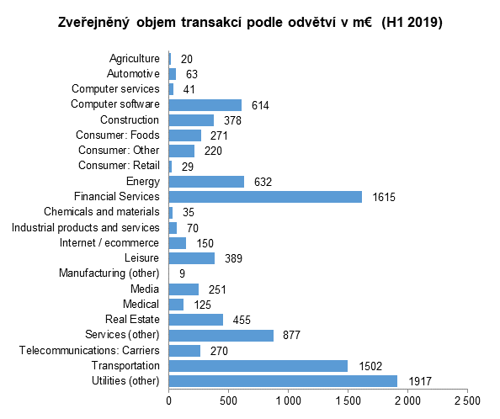

Zdroj: Mergermarket

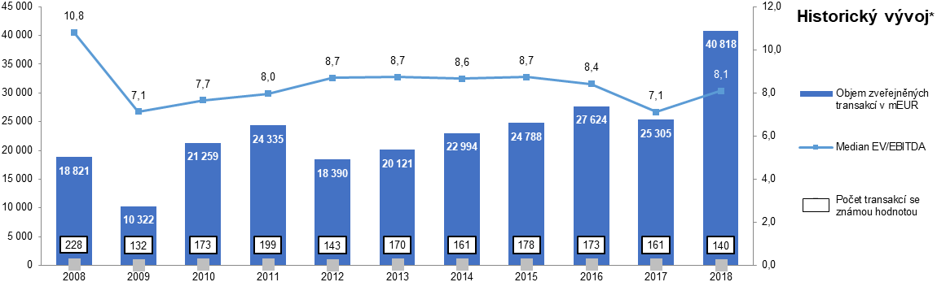
Graf č. 2 Dlouhodobý vývoj na M&A trhu

Zdroj: Mergermarket

Pro více informací kontaktujte:
Marcela Štefcová
Crest Communications, a.s.
Ostrovní 126/30
110 00 Praha 1
gsm: + 420 731 613 669
www.crestcom.cz
e-mail: marcela.stefcova@crestcom.cz

Informace pro editory:

Skupina TPA Group poskytuje v České republice své služby od roku 1993 a působí celkem v jedenácti zemích střední a jihovýchodní Evropy. Poskytuje služby zejména z oblasti daňového poradenství a auditu. Zaměřuje se především na korporátní klienty podnikající na mezinárodní úrovni v oblasti střední a jihovýchodní Evropy. Skupina TPA Group je nezávislým členem aliance Baker Tilly Europe Alliance, jejímiž dalšími členy je celosvětová poradenská síť Baker Tilly International
a samostatný člen Baker Tilly International, Baker Tilly v Německu. Díky členství v Baker Tilly Europe Allience nabízí skupina TPA Group svým klientům služby globální sítě Baker Tilly International, která patří do první desítky celosvětových poradenských sítí.

